Učna tema: Ravnotežja v vodnih raztopinah  Učna enota: Ugotavljanje pH | VAJA  Datum:
 | Avtor:
Kako izražamo kislost in bazičnost snovi?

Kislost oz. bazičnost snovi izražamo s pH vrednostjo. Na pH lestvici so vrednosti od 0 do 14. Nevtralne snovi imajo pH enak 7 (pH = 7). Kisle snovi imajo pH manjši od 7 (pH < 7), bazične snovi pa imajo pH večji od 7 (pH > 7). Čim manjši je pH, tem bolj je snov kisla. Čim večji je pH, tem bolj je snov bazična.

Lestvica pH

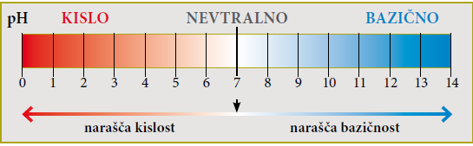

Primeri kislih in bazičnih snovi
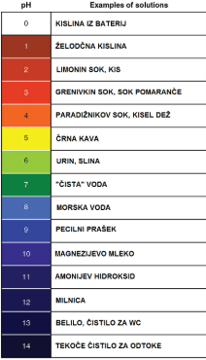

Indikatorji

Indikator je snov, ki pokaže prisotnost določene snovi. Kislinskobazični barvni indikatorji so snovi, ki se značilno obarvajo glede na kislost oz. bazičnost (pH) preiskovane snovi.
Poznamo mnogo indikatorjev. Navedimo le tri zelo pogoste: lakmus, fenolftalein in metiloranž. Kako se obarvajo v močno kislem oz. v močno bazičnem?

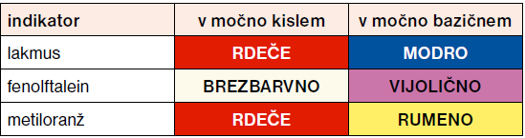

laboratorijska vaja: Merjenje pH raztopin

Prvi del: Ugotavljanje vrste snovi s pomočjo indikatorjev

Na razpolago imate vzorca X in Y. Pripravite si stojalo s šestimi epruvetami. V tri epruvete s kapalko odmerite majhno količino vzorca X, v tri epruvete pa majhno količino vzorca Y. Vzorcema X in Y dodajte nekaj kapljic indikatorjev fenolftaleina, lakmusa in metiloranža. Zabeležite si opažene barve raztopin. Na podlagi ugotovljenih barv sklepajte, v katerem vzorcu je 0,1 M raztopina HCl oz. 0,1 M raztopina NaOH.
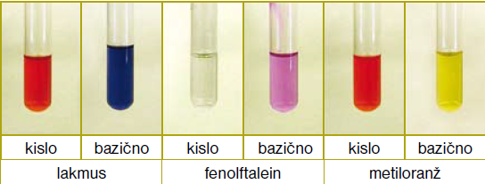

Drugi del: Ugotavljanje vrste snovi s pomočjo univerzalnega indikatorskega papirčka
Na razpolago imate vzorce. Na urno steklo dajte lističe univerzalnega indikatorskega papirja (uporabljajte pinceto) in na lističe s kapalko nanesite po eno kapljico vsakega vzorca. Primerjajte obarvanje indikatorja z barvami na indikatorski lestvici. Ocenite pH raztopin in si zabeležite ugotovljene vrednosti.

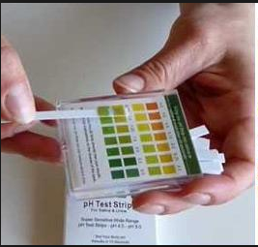
Tretji del: Ugotavljanje vrste snovi s pomočjo elektronskega pH metra
Na razpolago imate vzorce (kokakola, mleko, voda, kava, čaj …). Vzorce prelijte v male čaše in jim z elektronskim pH metrom izmerite pH.
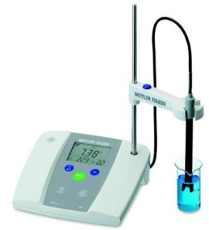

Pri izvedbi vaj dosledno upoštevaj učiteljeva navodila in pravila varstva pri delu!

